Муниципальное казённое учреждение культуры
Пеновская ЦБС

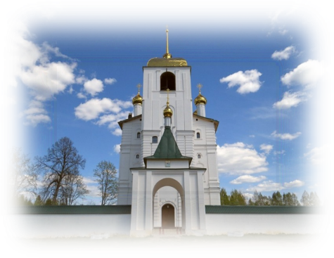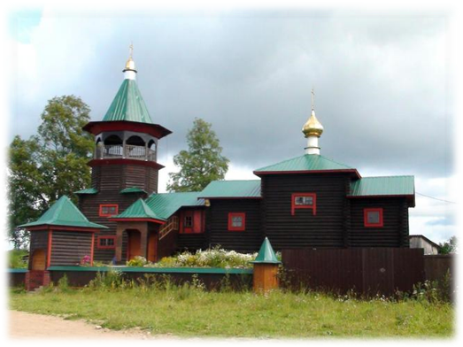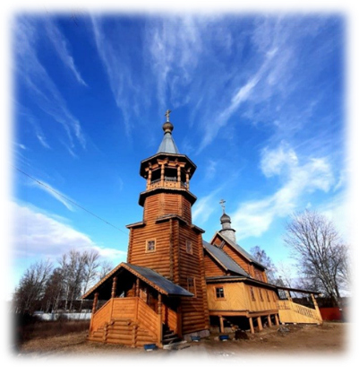
«Святыни земли Пеновской»
краеведческий сборник

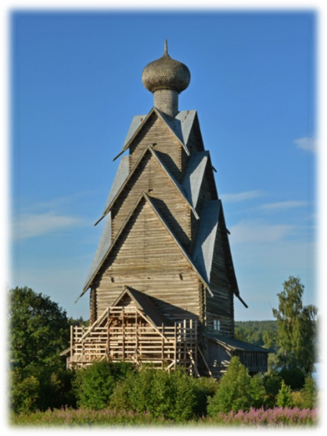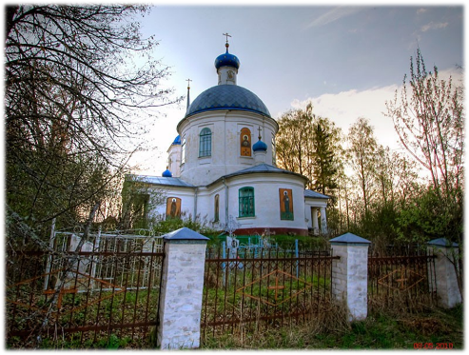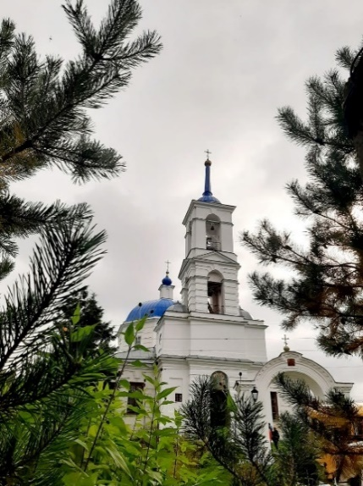

2022
Церковь Святой Троицы
на погосте Отолово

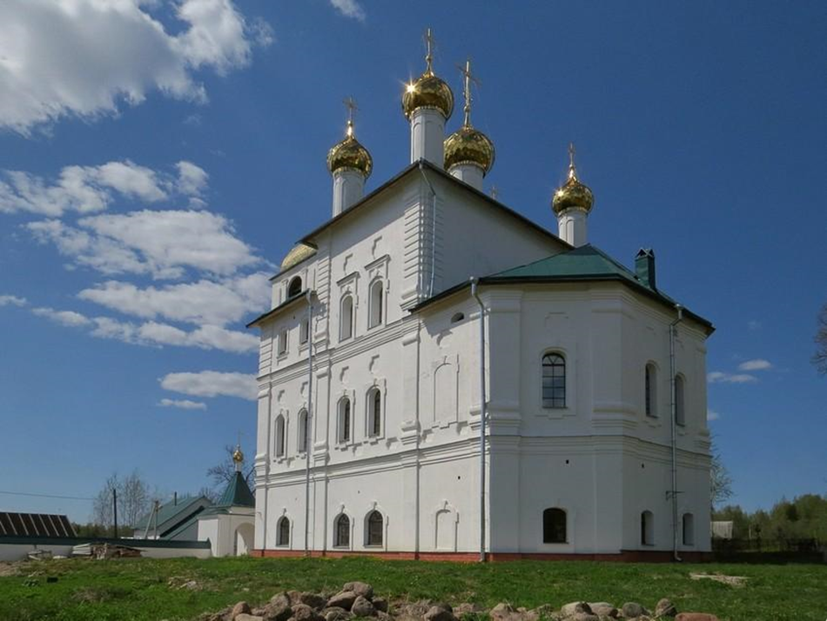

Погоста Отолово ещё не было в 1589 - м году. Но первый храм здесь основан до Смутного времени. В 1610 - м году Отолово получили в вотчину со статусом неотчуждаемой частной собственности Кузьма и Илья Безобразовы, за преданность царю Василию Шуйскому. С 1590 -х годов и на протяжении ещё ста лет Безобразовы владели Отоловым и скорее всего они же основали церковь Святителя Николая, которая была разорена во время Тридцатилетней войны в 1624 - м году.
История восстановления погоста начинается с 1678 - го г., когда был построен деревянный храм на мысу озера, напротив усадьбы, позже он обозначался как часовня, которая во время Великой Отечественной войны 1941 – 1945 г.г., была разобрана.
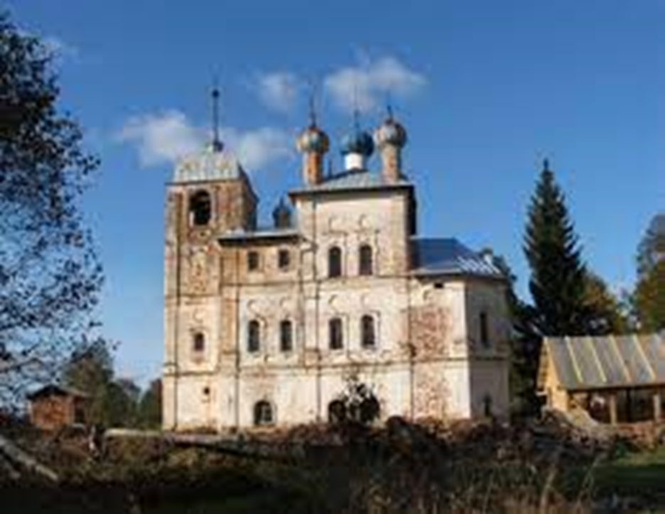
С 1696 - го года владельцами Отолова становятся дворяне Челищевы Иван и Сергей, выкупившие его со всей безобразовской вотчиной. Строительством храма Святой Троицы в Отолове занимался Иван Сергеевич. Почти 14 лет строилась церковь. У И.С. Челищева были скоплены порядочные по тому времени средства. Оброк с крепостных крестьян в принадлежащих ему деревнях в Псковской, Тверской и Калужской губерниях тоже целиком шёл на нужды строительства. Работы по возведению храма выполняла артель Торопецких строителей.
Один из внуков И.С. Челищева (Иван Сергеевич умер 02. 12. 1781 года) Сергей Алексеевич тоже был военным. Он служил прапорщиком в Каргопольском драгунском полку и в 1797 - м году вышел по болезни в отставку. В Ворошиловском музее хранится прошение С.А. Челищева, адресованное владыке Тверскому и Кашинскому Серафиму. «Ваше преосвященство! Просим архипастырского Вашего благословения от всех сердец нашего семейства иметь придел Божией Матери Успения в церкви прихода нашего Отолова», - писал С.А. Челищев.
Благословение было получено, и через 14 лет, в 1835 - м году, храм имел уже надстройку – третий этаж. Во время строительства в приходе собрали 139 тысяч яиц, белок которых добавляли в раствор. Колокол весом 125 пудов купили прихожане. Его привезли на лошадях из Старой Руссы. Руководил подъёмом колокола на колокольню мастер Аристарх – тоже из Старой Руссы. При выполнении этой работы более тридцати человек упало и погибло. Сергей Александрович Челищев оказал семьям погибших материальную помощь
На третьем этаже разместилась домовая церковь господ Челищевых: престол во имя Успения Пресвятой Богородицы. Основным жертвователем и архитектором храма стала внучатая племянница И.С. Челищева Евдокия Ивановна Отто. На её деньги Торопецкие живописцы исполнили новые иконы для иконостаса третьего этажа. Она щедро жертвовала на ремонт церкви. Сохранилось предание, что умерла Евдокия Отто от разрыва сердца, которое не выдержало первого звона вновь установленного колокола – настолько он был силён.
В пол первого этажа храма вмурована чугунная плита с надписью: «Здесь похоронена Евдокия Ивановна Отто. 1808 – 1885 г.г.».
Около храма стояли две пушки, из которых по праздникам Пасхи, Троицы, Рождества давали салют. В Ворошиловском краеведческом музее хранятся воспоминания местных жителей: «Помним хорошо, как стреляли на Пасху. Барин Сергей Александрович, последний владелец имения, махал платком после того, как отец Евлентий скажет народу: «Христос воскрес!», и тогда раздавался пушечный залп, а брызги разноцветных огней разлетались в разные стороны. Зрелище было удивительное».
Храм Святой Троицы в Отолово многое повидал за свою 230 – летнюю историю.
В годы Великой Отечественной войны была разобрана кирпичная часовня, строительный материал употреблён для сооружения аэродрома вблизи д. Заборье. Была осквернена могила Е.И. Отто, золотые украшения сняты, плита сворочена на бок.
Церковь имела много икон в золочёных окладах, запрестольное Евангелие в окладе с чеканкой и золочёными гравюрами (его увезли в Ленинград в 1960 - м году). Многие древние книги в деревянных, обтянутых кожей переплётах с медными застёжками оказались почему – то в Твери, Андреаполе и даже в Минске и Киеве. Редчайшая икона с житием Параскевы Пятницы тоже куда – то увезена. Безвозвратно исчезли огромные хрустальные люстры, украшавшие храм.
Бархатные занавески от церковных врат были взяты жителями деревни Торопово, оцинкованное железо с крыши пригодилось для изготовления хлебных форм.
В этих краях существует печальная легенда, которую рассказал когда – то Николай Муравейник. Женщинам, что носили юбки из церковных занавесок, было наказание Божие - ноги их ослизли, никогда не заживали, доставляя страшные мучения.
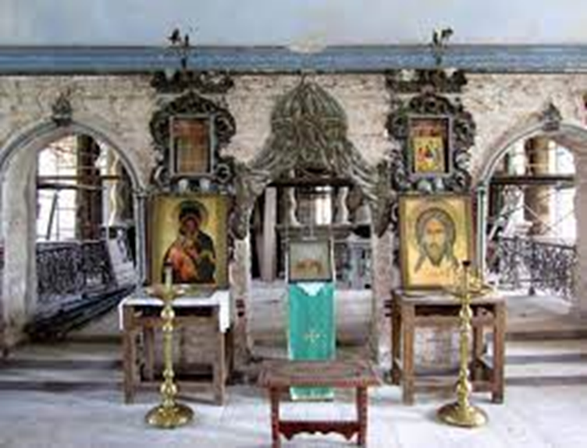
Только малую часть из того, что принадлежало Свято – Троицкому храму удалось сохранить Ворошиловскому краеведческому музею: большой подсвечник на 100 свечей, 12 икон, одни царские врата. Церковное достояние ныне возвращено тому, кому оно принадлежит по справедливости. Удалось это сделать лишь после многочисленных обращений в Тверской Государственный музей, управление культуры областной администрации, лично к архиепископу Тверскому и Кашинскому Виктору.
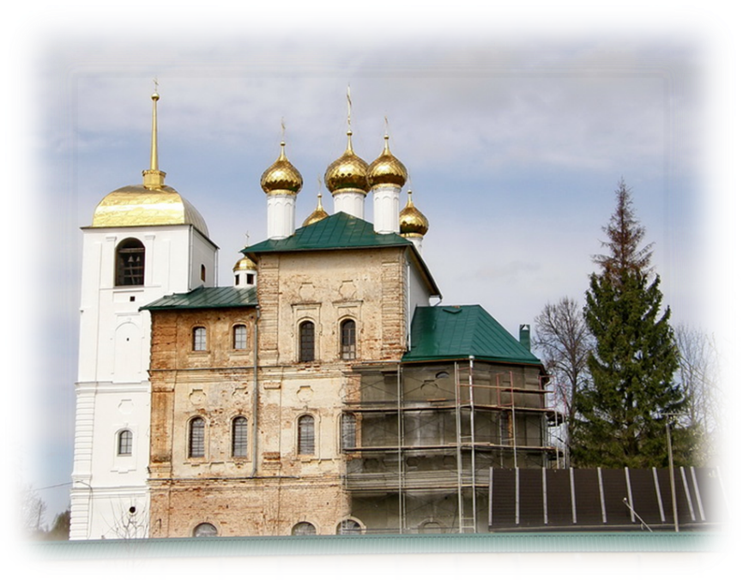
С 1991 - го года началось, можно сказать второе рождение храма, а с 1994 - го года в нём проводятся богослужения. Праздник Пресвятой Троицы в 2017 - м году в церкви собрал огромное скопление народа – храм отмечал 250 – летний юбилей. Божественную литургию здесь отслужил епископ Торопецкий и Ржевский Адриан. В ходе каждого богослужения поминаются основатель и строители, жертвователи и живописцы храма.
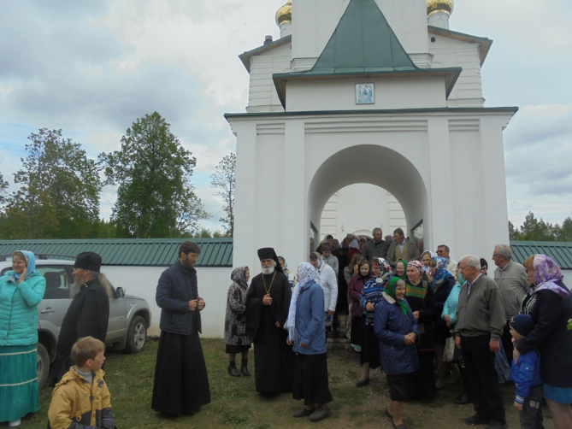
12 июня 2022 года, православные отметили День Святой Троицы. В этот день состоялось великое событие в истории нашей малой родины – по благословению епископа Ржевского и Торопецкого Адриана в церкви Живоначальной Троицы в Отолово состоялось освящение второго этажа, реставрация которого завершилось не так давно.
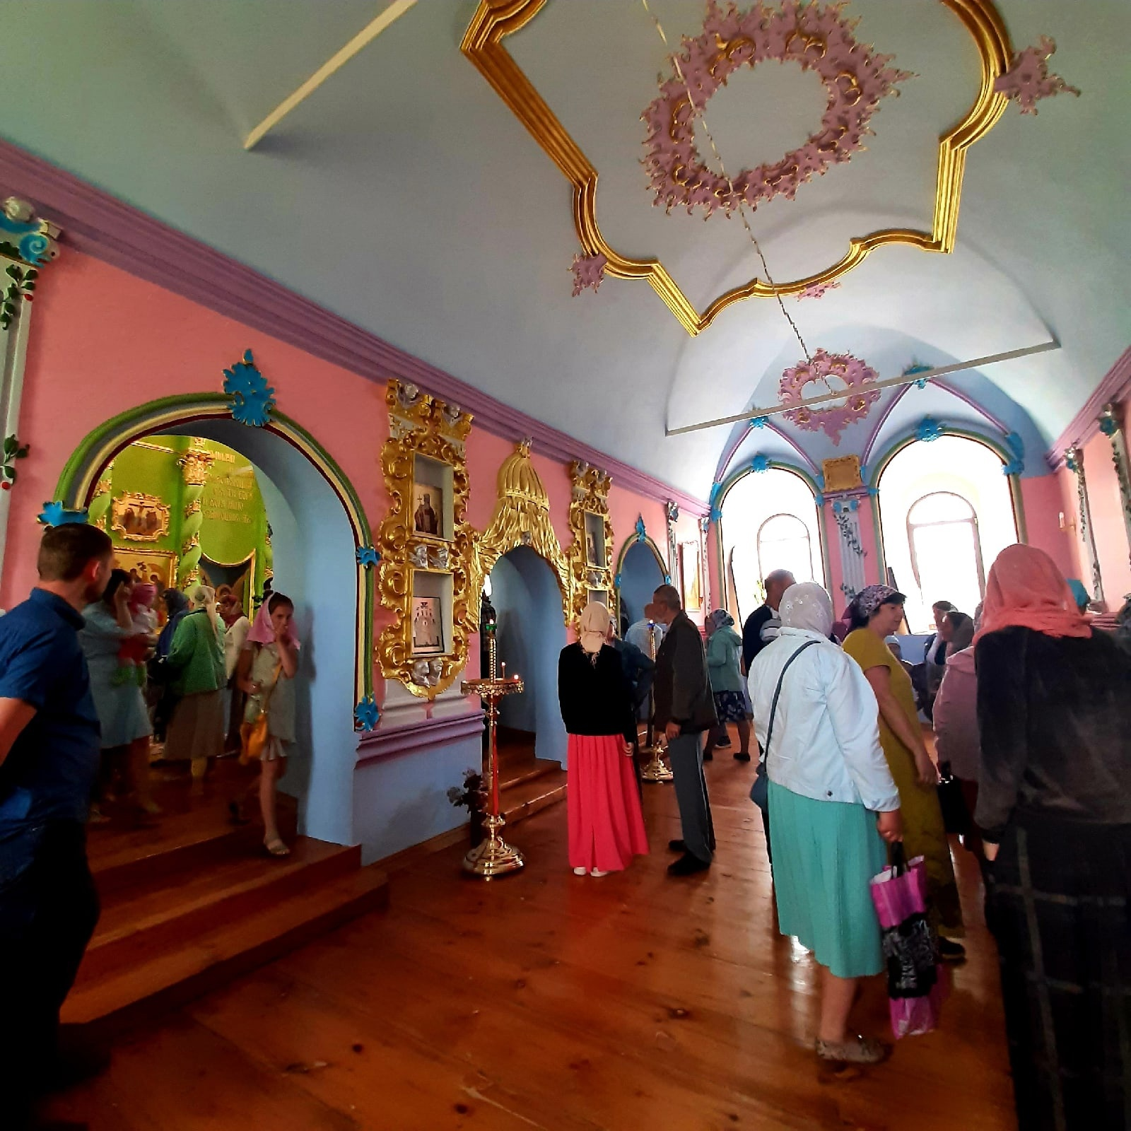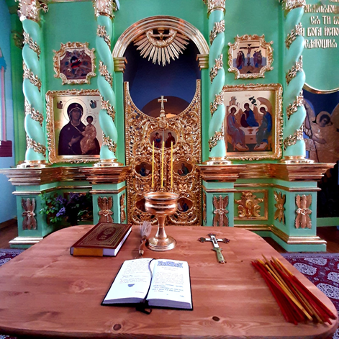

Церковь преподобного Сергия Радонежского

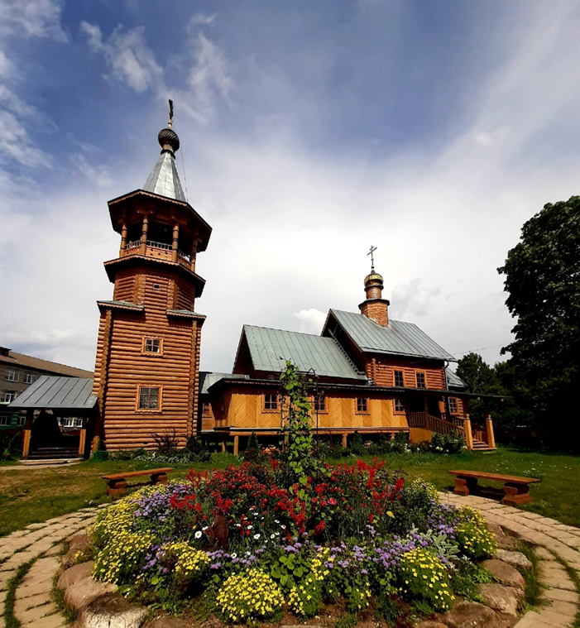

Давняя мечта жителей нашего посёлка о строительстве церкви в Пено начала осуществляться в дни Крестного Хода в 1999 - м году. Тогда 21 июня была произведена закладка храма в память заступника земли русской преподобного Сергия Радонежского.
Участники крестного хода приняли в этой церемонии непосредственное участие. Под православные песнопения с иконами они шли к месту закладки будущей церкви.
После торжественного молебна владыка Виктор освятил Поклонный крест и Закладной камень. На камне табличка с текстом: «Во имя Отца и Сына и Святаго Духа основася церковь в честь и память преподобного Сергия Радонежского при святительстве Великопреосвященства архиепископа Тверского и Кашинского Виктора в лето от сотворения мира 7505, от Рождества же во плоти Бога и Спаса 1999 года месяца и дня 21 июня».
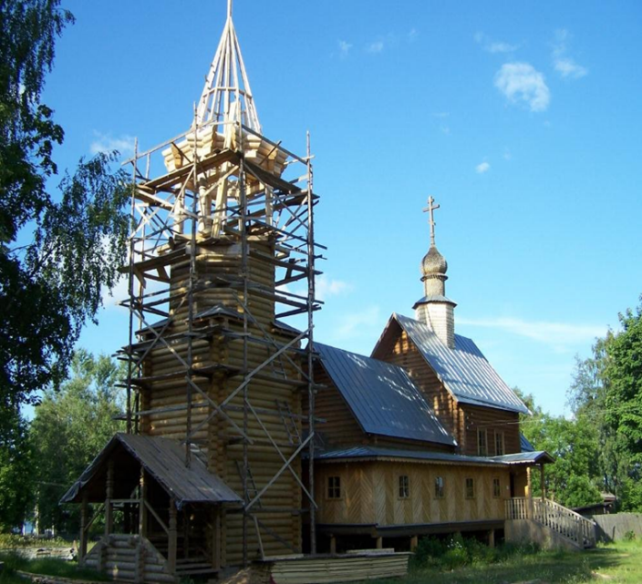
Построен храм по проекту архитектора А.И. Кустова, строительство продолжалось менее полутора лет. Его строили всем миром. Лес и пиломатериалы выделяли предприятия, занимающиеся заготовкой и переработкой леса. Предприниматели, прихожане, население района внесли посильный вклад в возведение и обустройство храма.
- Отец Антоний (Краснолобов), настоятель Ширковской церкви, ездил за советом в Троице – Сергиеву лавру, вспоминает Михаил Лебедик. – И там старец святой жизни Кирилл благословил нас назвать новую церковь в честь Сергия Радонежского – собирателя и печальника земли русской. Во внимание приняли и то, что храм будет стоять напротив школы, а преподобный Сергий – покровитель всех учащихся.
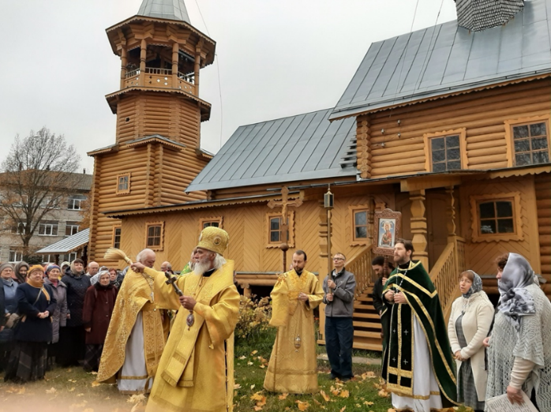
22 декабря 2000 – го года прошёл обряд освещения нового храма. Благодаря усилиям настоятеля храма отца Михаила велись работы по обустройству церкви.
Церковь представляет собой рубленный трехчастный одноглавый храм клетского типа с шатровой колокольней. Его основной объем - двухсветный четверик, перекрытый двухскатной кровлей и увенчанный небольшой луковичной главкой. С западной стороны к нему примыкает пониженный сруб трапезной, соединенной крытой галереей с колокольней.
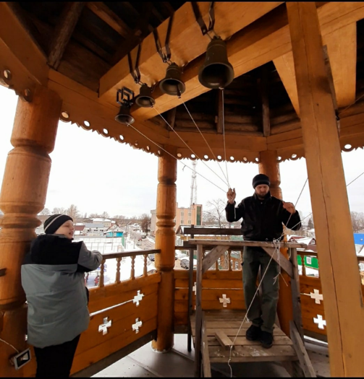

Колокольня была построена в 2007 - м году и 1 - го декабря, впервые за 100 - летнюю историю п. Пено поплыл над ним малиновый звон колоколов.

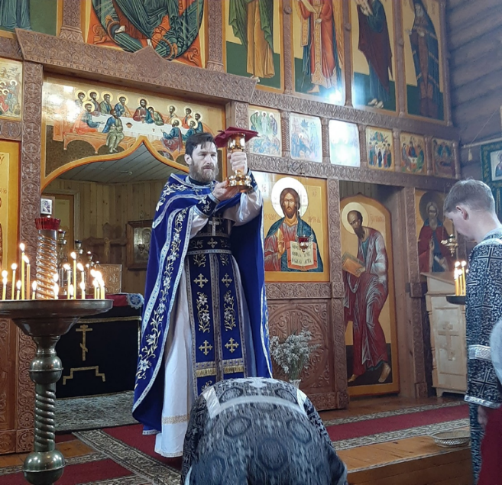
А день чествования Сергия Радонежского стал днём Пеновского района. Святой в честь которого названа церковь, считается покровителем того населённого пункта, где она воздвигнута. Так что у нашего посёлка есть свой небесный покровитель – святой преподобный Сергий Радонежский.
Часовня Воскресения Христова
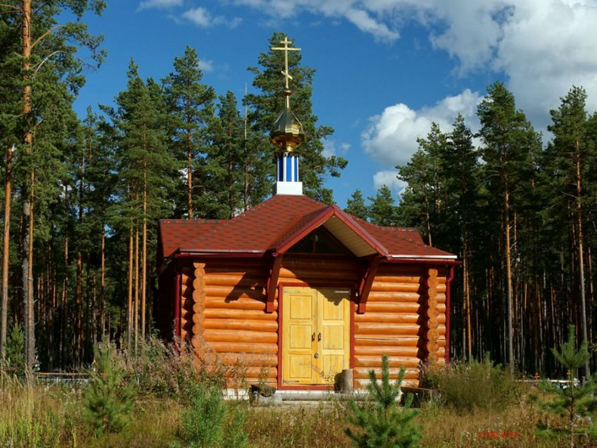
Возведена она на гражданском кладбище в микрорайоне Пожариха, в 2009 - м году.
Современная деревянная часовня, срубленная в «чашу» из калиброванных брёвен, представляет собой четверик, завершённый четырёхскатной металлической кровлей и увенчанный луковичной главой на восьмигранном глухом барабане. По каждой стороне невысокого шатра устроены необычные треугольные фронтоны, придающие часовне особую нарядность, а большие прямоугольные проёмы освещают её дневным светом.
В настоящее время Восресенская часовня действует и приписана к церкви преподобного Сергия Радонежского.

Церковь Знамения Пресвятой Богородицы на погосте Ветожетка

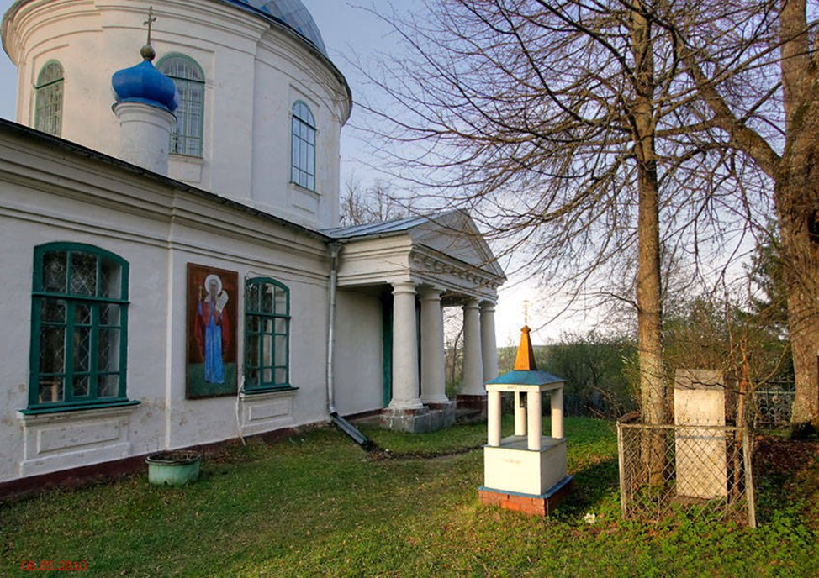

Первое упоминание о нашем населённом пункте встречается в 17-18 в., оно связано с погостом Ветожетка. Там находилась деревянная церковь во имя Великомученицы Параскевы, постройки 1696 - го года. Ещё раньше там находилось два монастыря: мужской и женский. Ближайшие земли вокруг погоста принадлежали богатым помещикам Азаровым. Сам же погост и село Мизиново были вотчиной тверских дворян Корбутовских.
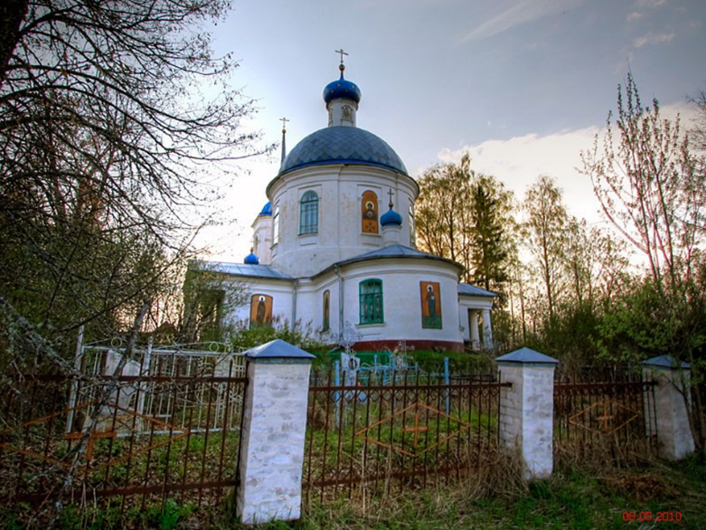
После того, как сгорел от молнии деревянный храм, помещик, герой войны 1812 года майор Псковского Кирасирского полка Андрей Корбутовский начал строительство каменного храма. Строительство проводилось иждивением самих Корбутовских и прихожан.
В 1820 - м году был освящён главный придел в честь Знамения Пресвятой Богородицы. Затем пристроили ещё два придела: В честь Николая Чудотворца и великомученицы Параскевы. Полностью строительство храма закончилось в 1825 - м году.
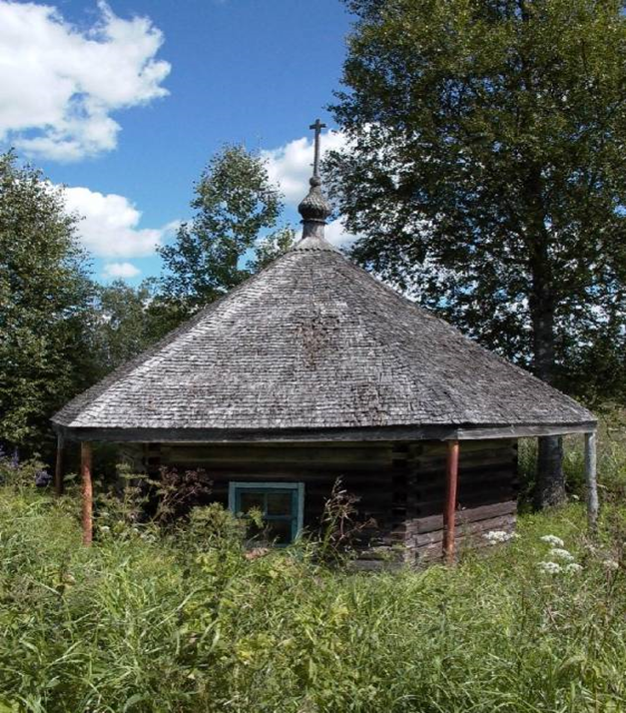
Церковь имеет невысокую двухъярусную колокольню. Рядом с церковью с незапамятных времен находится деревянная часовня и родник, освященный в ее честь. За всё это время радикальных изменений, перестроек в храме не было, церковь и сейчас почти так же выглядит, как при Андрее Корбутовском. С 1817 - го года Андрей Николаевич сам был церковным старостой. Умер он в 1830-м году и похоронен в родовой могиле возле южной стены храма.
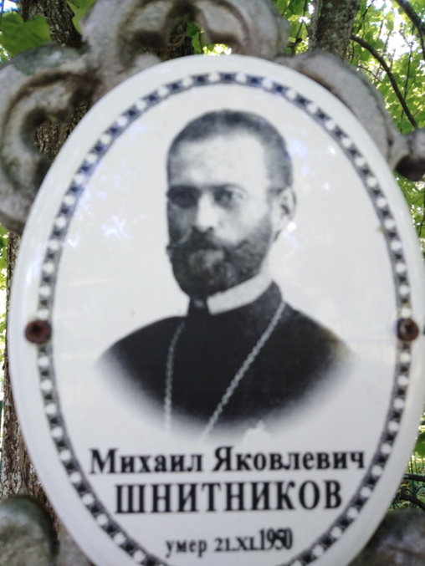
В 1910 - м г. в Ветожетку был назначен священником отец Михаил Шнитников – выдающийся пастырь, который оставил о себе добрую память. В 1914 - м году благодаря его усилиям была построена школа с преподаванием общих предметов, Закона Божия и многих крестьянских ремесел. В 1916 - м году им были введены в школе уроки трудового обучения: для девочек – вязание, рукоделие, шитье, вышивка; для мальчиков – столярное дело. Эта церковная школа была одной из самых лучших как в Осташковском уезде, так и в Тверской губернии. по его инициативе в селе Ветожетка было открыто почтовое отделение, он пожертвовал книги для избы - читальни, открывшейся в 1921 - м году
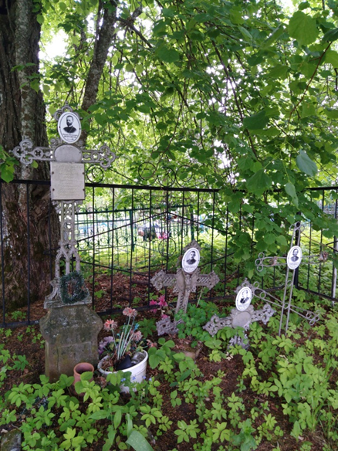
В 30 – е годы, когда начались гонения на церкви и священнослужителей, священник Михаил Шнитников уцелел, и храм тоже удивительным образом практически не пострадал. Только с колокольни был сброшен колокол и отправлен на переплавку. Перед войной церковь была закрыта, а в 1944 - м году, после официального разрешения на продолжение служб в храме протоирей М. Я. Шнитников вновь возглавил Ветожетский приход. Он умер в 1950 - м году и похоронен недалеко от храма.
Затем священники менялись часто, а с 1962 - го по 1965 - й годы священника в церкви не было, в связи с общим притеснением православной церкви в стране. Но приход выстоял, а прихожане отстояли свой храм. Под некоторыми заявлениями против закрытия храма стояло до 900 подписей жителей района. С таким народным движением власти не могли, не считаться и с 1976 - го года и до настоящего времени настоятелем храма является игумен Арсений (Медников Анатолий Иванович).
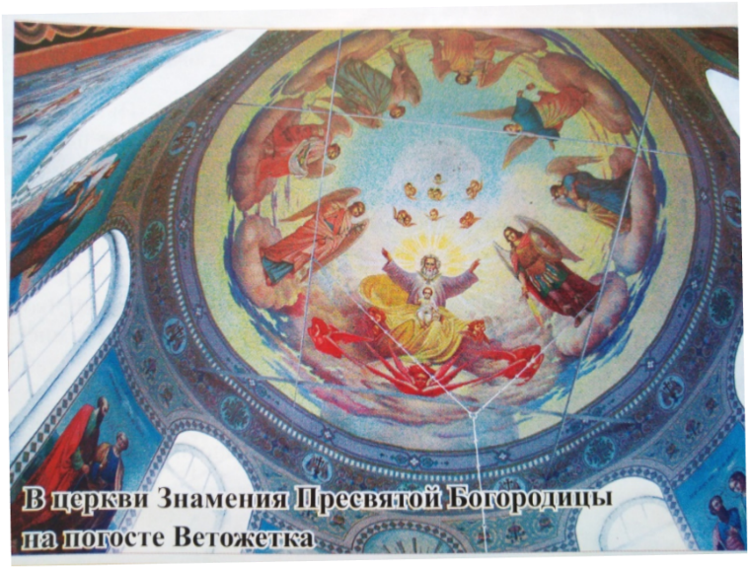
Храм Знамения пресвятой Богородицы единственный в Пеновском районе, где почти полностью сохранилось церковное имущество, хорошо сохранилась роспись стен и потолков. Снаружи храм расписан разными образами: Великомученицы Параскевы», «Иисуса Христа», Пресвятой Богородицы «Утоли мои печали» и многими другими.

Деревянная церковь Рождества Христова на Хвошне.
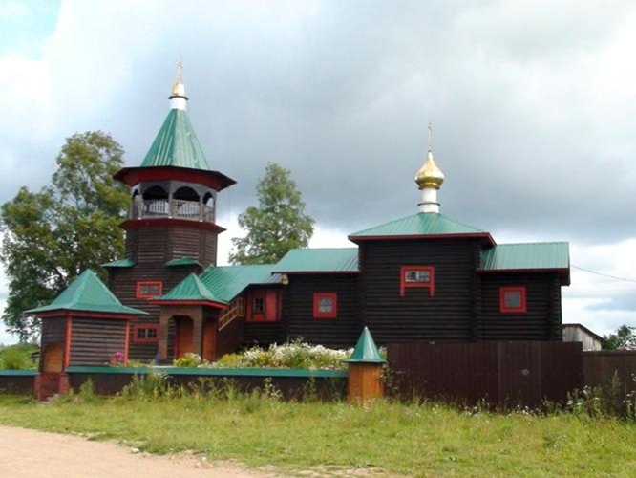

В посёлке Рунский, на берегу живописного озера Хвошня вознесла в небеса позолоченные кресты и маковки церковь Рождества Христова. Это сравнительно молодой, возрождённый на месте разрушенного – храм. История образования самого церковного погоста на Хвошне относится к середине 17 - го века. Но, как и у всех храмов Пеновского района у Хвошни есть более ранняя предыстория.
Храм Рождества Христова на Хвошне основан 350 лет назад. Впервые церковь описана в Переписной книге Ржевского уезда 1678 года.
Судьба каменной церкви сложилась как у многих храмов. В конце 30 – х годов она была окончательно отобрана у верующих. Потом здание было повреждено в ходе боёв в 1941 – 1942 г., но долго ещё стояло на погосте. Окончательно было разобрано в 1952 - го году при строительстве посёлка Рунский.
История Хвошненского прихода подробно описана в книге «Не точка на карте – частичка России», изданной редакцией газеты «Звезда» в 2009 - м году, а также в книге «Погост на пограничье» Александра Юркова, первого настоятеля деревянного храма на Хвошне, он же его и возводил с помощью Божьей и прихожан.
Немного предыстории появления храма.
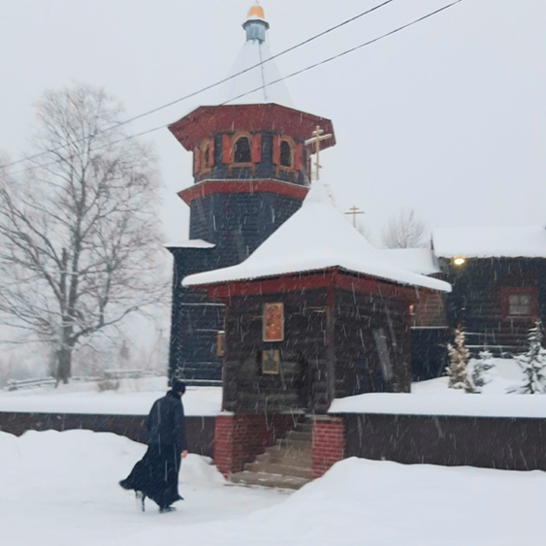
В 1901 - м году в приходе насчитывалось 2254 человека прихожан. Церковь имела немалые земельные владения. Храм имел два престола: Рождества Христова и Николая Чудотворца.
Самый ранний документ советского периода, уцелевший по Хвошне, относится к зиме 1917 – 1918 годов. В архиве Тверского епархиального совета, сменившего упразднённую в 1917 - м году епархиальную Консисторию, сохранилась опись серебряных богослужебных вещей, присланная из погоста в марте 1918 - го года. В описи упоминается о старинных ризах (непробного металла) на двух иконах Знамения Пресвятой Богородицы, дорогих окладах евангелий, четырёх комплектах богослужебных сосудов (в основном второй половины 18 - го в.). Опись подписали священник Иоанн Нечаев, диакон Алексей Соколов, члены церковного совета Иван Амосов из деревни Переволоки и Михаил Евстигнеев из Орлово. (Все серебряные предметы исчезли бесследно)
Отец Иоанн Нечаев популярностью среди крестьян не пользовался. Он уехал из Хвошни в самом начале 1920 – х годов.
В конце 1920 – х – начале 1930 – х годов служил в Хвошне старенький священник Любомудров. Вероятно, это был возвратившийся из ссылки какой – то батюшка из одной из соседних областей. Судьба его до конца не известна, есть сведения, что он был арестован и расстрелян в 1939 - м году.
В 1936 - м году приход нанял нового священника Алексея Исполатова, до этого жившего и служившего в селе Вселуки. Он, вероятно и был последним священником в Хвошне. Из семьи потомственного Осташковского духовенства. С 1904 - го года служил во Вселуках вторым священником. В Хвошне отец Алексей служил недолго, где – то сгинув в 1939 - м или в 1940 - м году, про него есть не очень надёжное предание, что он утонул в озере. Храм запустел. А потом началась война.
Во время войны по сведениям местных жителей был разбит купол холодного храма. После войны храм открыть не удалось, и он постепенно разрушался. Некоторое время в нём хранили зерно и окончательно храм был разрушен в 1952 - м году при строительстве посёлка Рунский.
Если верить рассказам старожилов, много старинных церковных вещей, сохранённых после разорения храма, было вывезено уже в 1960 – 1970 годах. Но два колокола с разрушенной церкви и приходской деревянный крест сумел сберечь и передал потом в новый храм кузнец Григорий Макарович Козлов, сын церковного старосты. От кладбища на старинном погосте остались до наших дней несколько могил. На одной из них, принадлежащей фамилии Голенищевых, - надгробный камень 17 - го века из белого известняка, привезённого из Старицы.
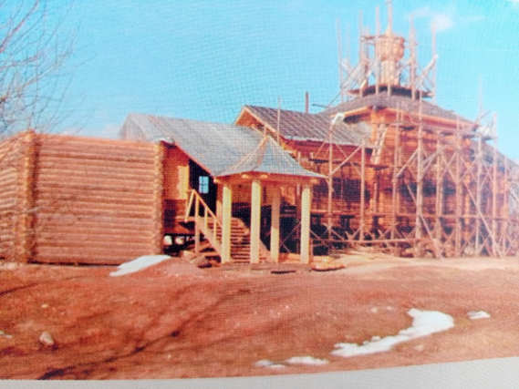
Территория, что ранее относилась к старой церкви пребывала в жутком запустении. С приездом сюда в 2002 - м году священника Александра Юркова картина начала меняться. На том самом месте, где когда – то был до основания разорён храм, сегодня величественно возвышается новый, златоглавый, построенный руками отца Александра и прихожан с любовью и добротой в сердце.
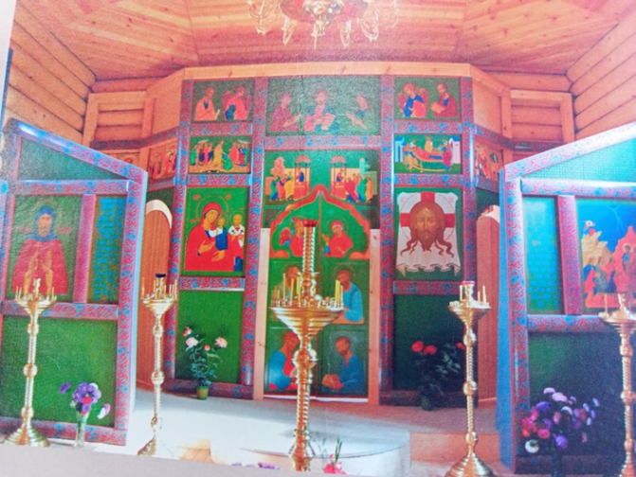
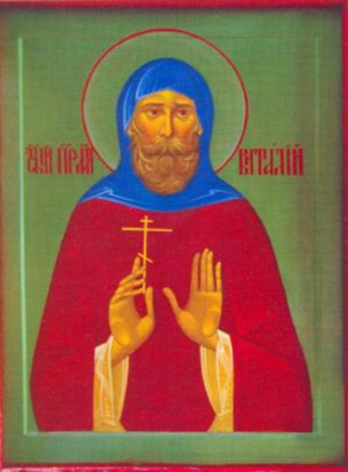
Небесный покровитель святого места – новомученник Виталий Кокорев, служил при Хвошненском храме, после того как приехал сюда, будучи монахом из разогнанного Нило – Столобенского монастыря, а в 1937 - м году по доносу был расстрелян. Икона преподобного Виталия поставлена на правом клиросе храма.
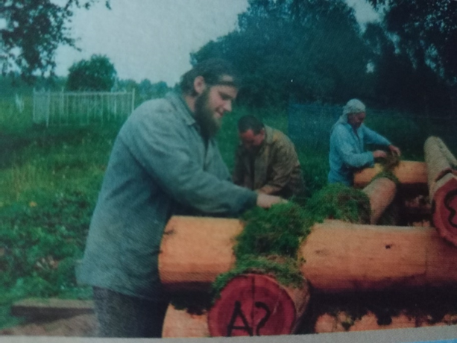
«Уныние никогда не является помощником в новых начинаниях, - говорил священник Александр Юрков, будучи настоятелем Хвошненского храма. Не стоит ждать, сложа руки, пока что – то само «переломится» в ту или другую сторону. Дело всех нас, живущих здесь, любящих свой край, его красоту, его историю, его святыни - не дать всему этому запустеть и исчезнуть. Хвошня – лишь маленькая точка, клеточка на большой карте страны. Но из таких клеточек складывается огромный организм, называемый «Россия», частью которого мы являемся. И, значит за гибель каждой деревни, за каждый пустой и брошенный храм отвечаем мы все, и каждый из нас по отдельности. Нужно помнить об этом.»

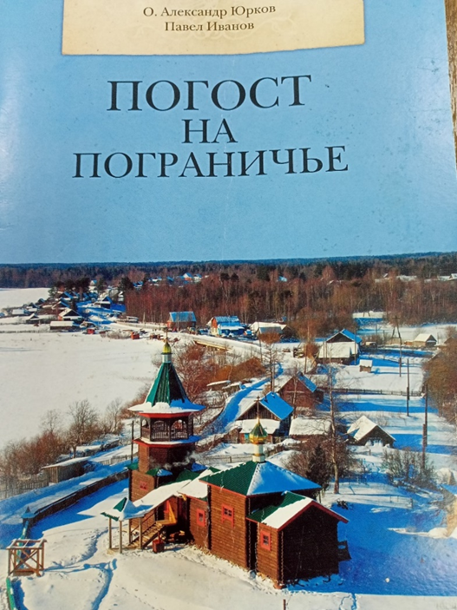
Объём работы, проделанной по восстановлению части нашего исторического прошлого, огромен, а результаты её чрезвычайно интересны. Всё это нашло отражение в книге, которую священник Александр Юрков написал в соавторстве с журналистом Павлом Ивановым. Называется это историческое исследование о старинном селе, о погосте Хвошня - «Погост на пограничье».

Церковь Рождества Богородицы
в селе Вселуки
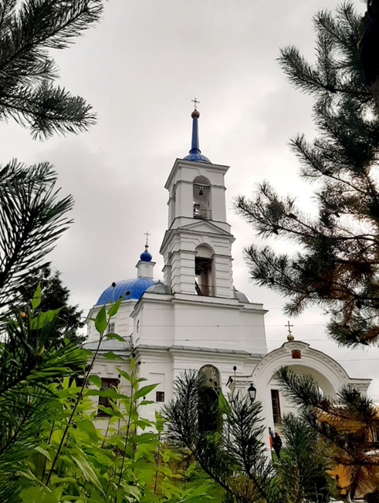

Церковь Рождества Богородицы находится между двумя крупными озерами – Вселуг и Пено – на берегу великой русской реки Волги.
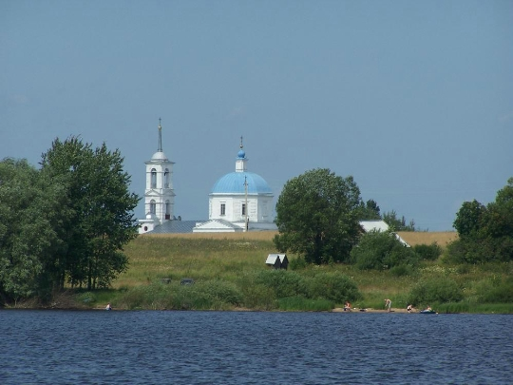
В конце 16 - го века здесь был построен первоначальный храм, и сразу как неординарное архитектурное сооружение. В 17 - м в. во Вселуках упоминается деревянная Никольская церковь с Зосимо-Савватьевским и Екатерининским приделами (писцовая книга 1624 г.). Из всех церквей, уцелевших после Смуты в волости Вселук, эта была самым выдающимся сооружением. Как она выглядела, неизвестно. Но по немногим уцелевшим на Русском Севере подобным постройкам можно сказать, что это был очень большой храм, высотой не ниже нынешнего Ширковского, скорее всего пятиглавый, с обширной пристройкой, высоким наружным крыльцом на второй этаж, где располагался Екатерининский придел. Вселукский храм Николы Чудотворца пережил лихие годы Смутного времени, в 1729 - м году был заменен новым, во имя Рождества Богородицы. В 1742 - м году вновь построен Богородецкий храм, который в 1816 - м году сгорел.
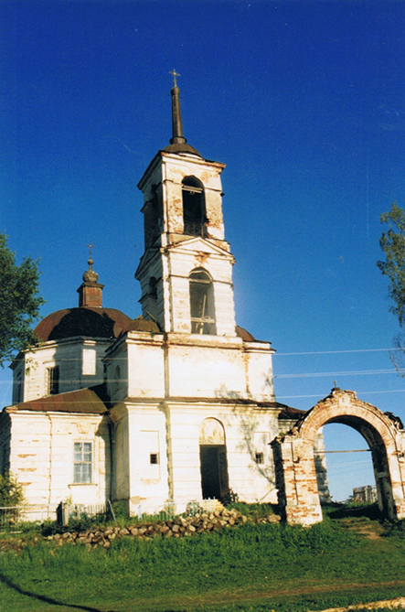
Тогда, по почину помещиков Степана Григорьевича и Ивана Григорьевича Квашниных началась подготовка к строительству каменной церкви. С храмом связано имя некоего Д.В. Игнатьева, но информация о нём ныне разнится. Часть источников сообщает, что он был архитектором, создавшим проект описываемой церкви, а другие утверждают, что он был местным помещиком и выделил на постройку храма в деревне Вселуки личные средства. Все это делалось небыстро. Разрешение на постройку каменного храма было получено в 1820 - м году, реально строительство началось в 1830-м. В 1835 - м году был освящен придел, в 1844 - м году - главный престол. В новом храме престолов осталось три: Рождества Богородицы в холодной части храма, святителя Николая и Великомученицы Параскевы Пятницы в трапезной. Существенных реконструкций в храме не было, до начала 1900-х годов.
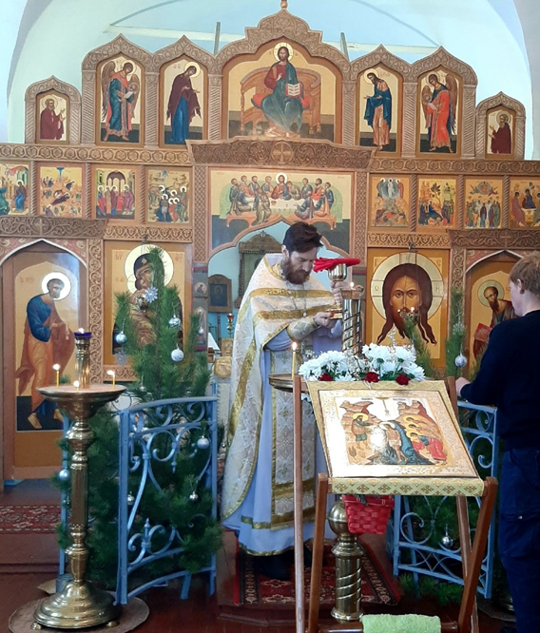
Советская история погоста Вселук не менее интересна, чем дореволюционная. Храм действовал постоянно, по-видимому, лишь в 1936-1941 гг. в нем могло не быть постоянного священника, но, как уверяли прихожане, на деле службы никогда не прекращались. В 1944 - м году прихожане добились разрешения на нормальное функционирование храма. Много сделал для его сохранения сын одного из Вселукских дореволюционных священников Александр Александрович Успенский. Был он учителем истории, человеком, получившим великолепное старое образование. Во время войны немцы не тронули храм, даже несмотря на то, что имели приказ взорвать его перед отступлением. Успенский смог пристыдить отвечавшего за взрыв храма немецкого офицера, не ожидавшего увидеть в грязном церковном стороже человека с высшим образованием. Не тронули храм и наши войска.
С 1946 - го года в храме во Вселуках служил бывший инок Ниловой Пустыни, отсидевший шесть лет в лагерях, иеромонах Иаков Иванов. Вспоминают о нем и сейчас добрыми словами. Отец Иаков скончался 3 апреля 1960 - го года, еще год в храме служил священник Борис Осташевский, но был переведен в январе 1961- го года в другой храм. Назначить нового священника власти уже не позволили. Несмотря на многочисленные ходатайства прихожан, в том числе А.А. Успенского (он умер в 1969 - м году), все усилия открыть храм были тщетными. Лишь в 1994 - м году храм вновь открыл свои двери для верующих.
Настоятелем храма стал священник Михаил Лебедик. С этого времени его силами и помощью добрых людей здесь ведутся реставрационные работы.
Не так много уцелело в храме после десятилетий разорения. Храм отремонтирован снаружи, полностью отреставрирована колокольня, устроены новые иконостасы и освящены приделы. Восстановлены, оштукатурены и покрашены стены летнего предела в честь Рождества Богородицы. Закончена роспись купола с изображением события Вознесения Господня. Роспись выполнена Тверскими иконописцами. Также завершены работы в зимнем пределе в честь Великомученицы Параскевы Пятницы. Обновлен иконостас, резьбу выполнил наш земляк В.Е. Аганин.

Храм во имя Святой Живоначальной Троицы на Новосоловецком острове (Божье дело)

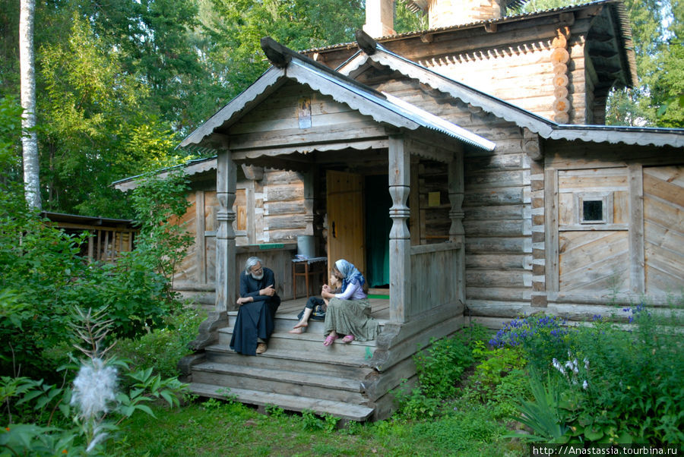

Новосоловецкий остров (Божье дело) находится в центре озера Вселуг. Прежде заброшенный и безлюдный остров сейчас обжит и ухожен. На холме стоит деревянная церковь, рядом под крышей – большой стол и лавки. В старом, израненном молнией дубе висит колокол.
Из истории.
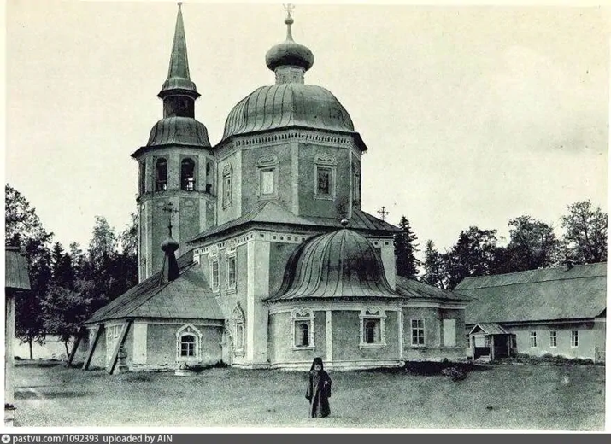
Здесь с 1701 года был мужской монастырь, основатель его – преподобный Иоиль Новосоловецкий в 1728 году подал прошение о разрешении ему «вместо прежней обветшалой деревянной церкви, построить каменную во имя Святой Живоначальной Троицы с приделами во имя Покрова Пресвятые Богородицы и Преподобных Зосима и Савватия, Соловецких Чудотворцев». Строительство церкви было разрешено указом Синодального казённого Приказа от 23 марта 1728 года. Получив разрешение, Иоиль вместе с братьями начали заготавливать материал для строительства, но средств было недостаточно.
В 1730 году вступила на престол императрица Анна Иоановна и высочайшим Указом, данным 17 марта на другой день коронования, «повелена святые храмы и нищепитательные дома возобновить».
«Услышавши о такой милости императрицы, Иоиль с братиею подали челобитную на имя Ея и просили на построение в их монастыре каменной церкви и на пропитание монастырского братства, - пожаловать им безоброчную рыбную ловлю во всём озере Вселуцком, или, если не во всём, то хотя бы в какой - нибудь части его».
Строительство церкви было начато, и уже в 1738 году, 2 декабря придел во имя Покрова Пресвятые Богородицы был освящён. Второй придел во имя Святых Зосима и Савватия, Соловецких Чудотворцев был освящён в 1748 году. В 1753 году было закончено строительство главного храма, который был освящён 6 февраля.
В церкви имелись иконы, которые были подарены доброхотами. Вот некоторые из них: 30 ноября 1783 года полковница Прасковья Абрамовна Ельчанинова передала икону св. Зосима и Савватия, Соловецких Чудотворцев, с частицей их мощей. Эта икона была в серебряном позолоченном окладе. В 1818 году Торопецкой помещицей Ириной Митрофановной Голенищевой – Кутузовой была пожертвована икона Донской Божьей Матери. Икону «Воскрешения Христова» подарил в церковь секунд – майор Владимир Семёнович Понафидин.
Из церковной утвари было подарено: св. потир серебряный, вызолоченный с надписью на поддоне: «От генеральши княгини Ирины Семёновны Щербатовой дон вкладу Соловецким Чудотворцом потир: - молить Бога. О здравии князя Петра, князя Михаила, помянуть за упокой князя Михаила, княжну Александру, младенца князя Николая».
Почётный гражданин г. Москвы, коммерции советник Николай Петрович Синебрюхов подарил Евангелие напрестольное в серебряном и позолоченном окладе.
Был в церкви и портрет основателя монастыря монаха Иоиля. На обороте текст: «Сей добродетельный и приснопамятный муж – схимонах Иоиль, начальный основатель и строитель Богохранения Новосоловецкия Путыни, что на озере Вселуцком, отстоящей от города Осташкова в 30 верстах».
С 1732 года монастырь был приписан к Ниловой пустыни. До революции обитель славилась своими иконами – сюда старались присылать лучших представителей монашеской братии, искавших уединения.
В 20 – е годы прошлого века монастырь был закрыт. Величественный храм простоял до 1947 года. После войны потребовался кирпич на строительство домов, храм взорвали, а кирпич разобрали на строительство.
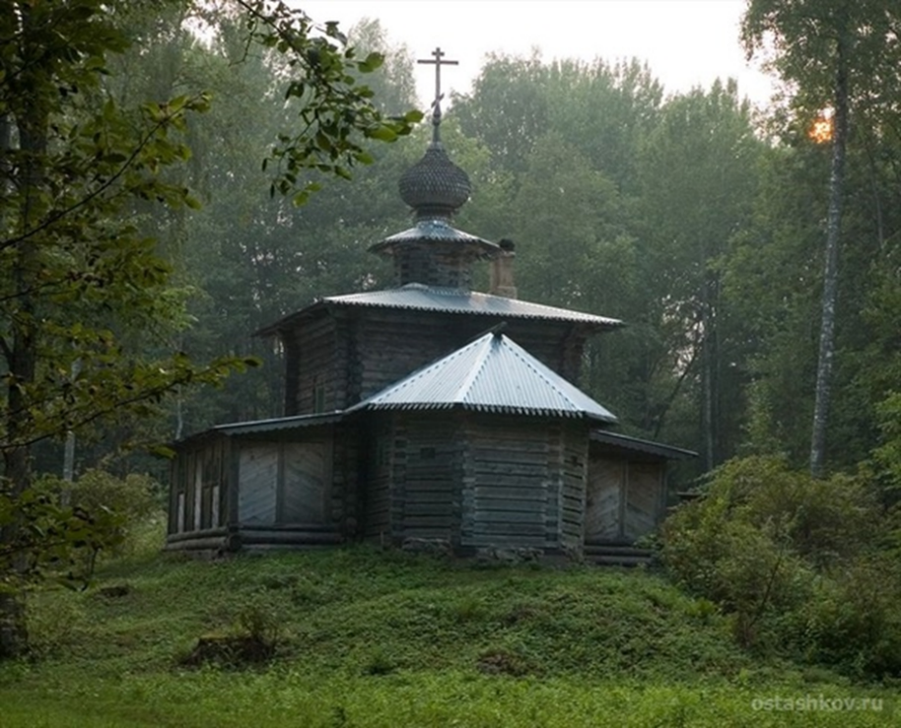
В 1997 году на месте взорванного храма был построен деревянный храм Святой Живоначальной Троицы – копия церкви Святого Андрея Первозванного на Заяцком острове Больших Соловков, тем самым устанавливается духовная связь между Малыми Соловками и Соловецким монастырём на Белом море.

На острове сохранились остовы реликтовых деревьев, растут сосны, ели, дубы, возраст некоторых из них достигает 400 – 500 лет.
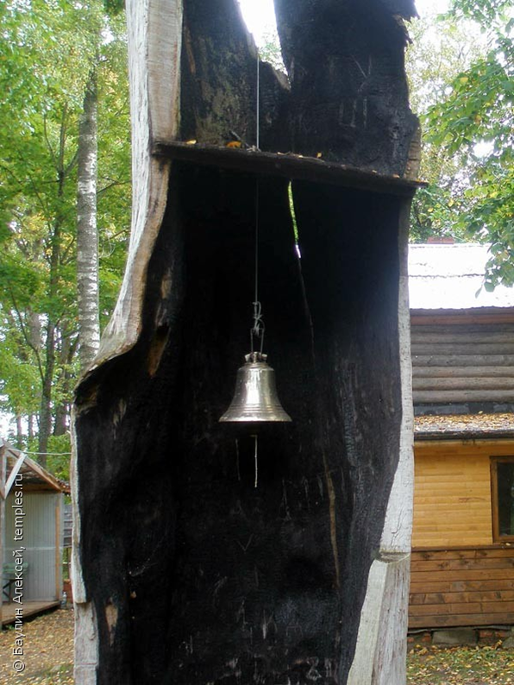
В один из таких дубов ударила молния и большая его часть сгорела. Внутри него повесили колокол. Восстановлен колодец, из которого монахи брали воду. Сохранились очертания старой монастырской ограды. На восточной стороне острова установлен поклонный крест.

Церковь Иоанна Предтечи (каменная из красного кирпича)
на погосте Ширково.

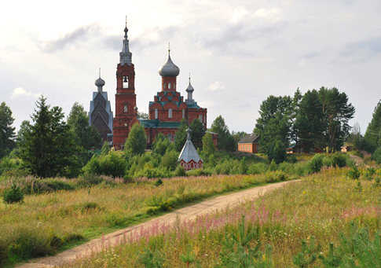

Каменная зимняя церковь Иоанна Предтечи в псевдо – русском стиле, построена на средства прихожан по проекту тверского губернского архитектора А.П. Фёдорова. В народе она получила название «красная». Находится она в 150 метрах от деревянной церкви Иоанна Предтечи, построенной в 1694 году
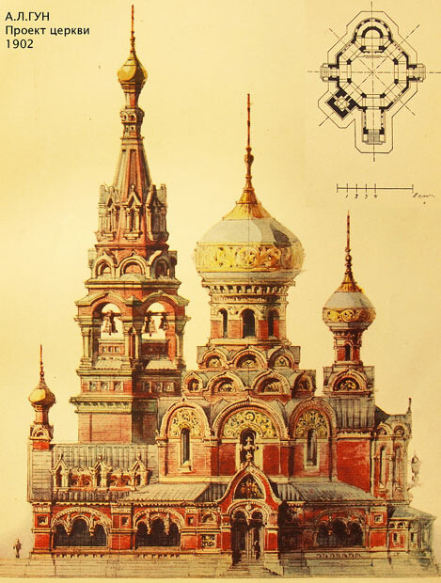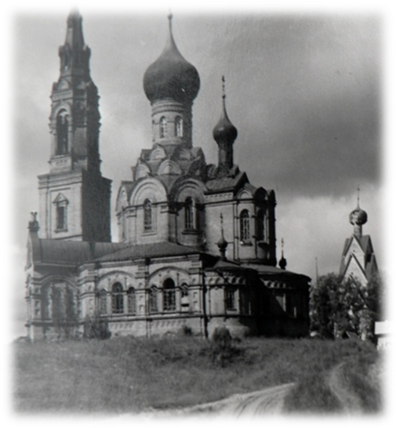
Разрешение на постройку церкви было дано в 1903 году. Строительство началось в 1905 году и к 1911 году церковь в основном была построена. Нужно было выполнить внутренние работы, но на них не было денег. Председатель строительного комитета церкви, земский начальник, потомственный дворянин Вараксин Алексей Николаевич обратился со следующим письмом в Священный Синод: «Его превосходительству господину обер – прокурору Святейшего Правительствующего Синода Прошение.
В двадцати верстах по течению великой русской реки Волги, от её истока находится погост Ширково, в котором имеется только старый, существующий около 250 лет, холодный, деревянный храм, с увеличением же народонаселения таковой оказался мал и ветх, почему явилась неотложная потребность в постройке нового, более обширного, тёплого храма. Прихожане, обсудив этот вопрос, выбрали строительный комитет, обязались приговорами все работы по доставке строительных материалов к месту постройки доставлять бесплатно и назначили подушный сбор и таким образом в продолжении 6 – 7 лет собрали около 27 тысяч рублей, на каковую сумму каменный храм в погосте Ширково в черне уже построен. Необходимо с весны будущего 1912 года приступить к внутренней отделке – штукатурка, устройство дверей, рам, пола и приобретение иконостаса, но все материальные средства, как строительного комитета, так и прихода вконец истощены, окончить постройку без посторонней помощи является невозможным, приняв же во внимание горячее, сердечное отношение к постройке храма всего населения Ширковского прихода, что в наш век является редким, тем более, что население прихода небогатое, не имеющее ни фабричного, ни какого другого выгодного заработка, является, по моему мнению, отрадным фактом, это меня как председателя строительного комитета, утверждённого епархиальным начальством и как земского начальника, обязанного Законом заботиться о населении вверенного ему участка, а также личное глубокое убеждение, вынудили решиться покорнейше просить Ваше Высокопревосходительство не отказать в оказании возможной помощи из специальных или других средств Святейшего Синода к достройке нашего храма. Не менее 6 тысяч.
10 декабря 1912 года»
Священный Синод выделил необходимую сумму денег на внутреннюю отделку церкви. 22 августа 1913 года строительство храма было завершено. Освещение храма состоялось в 1915 году. Храм был рассчитан на 1400 человек. Было установлено пять медных колоколов с общим весом около 400 пудов. Отопление храма осуществлялось двумя калориферами, расположенными в подвальном этаже, полы были выстланы чугунными плитами с рельефным рисунком вазонов. В южной части солеи – плита с поминальной надписью князя И.П. Гагарина и княгини М.П. Гагариной, датированной 1702 годом. Эта плита сейчас находится в краеведческом музее, её нашли в 1984 году в деревне Нечаевщина у местного жителя И.И. Фомина.
Храм трёхпрестольный. Главная – в честь Рождества Иоанна Предтечи, северный – в честь Богоявления, южный – в честь Рождества Христова.
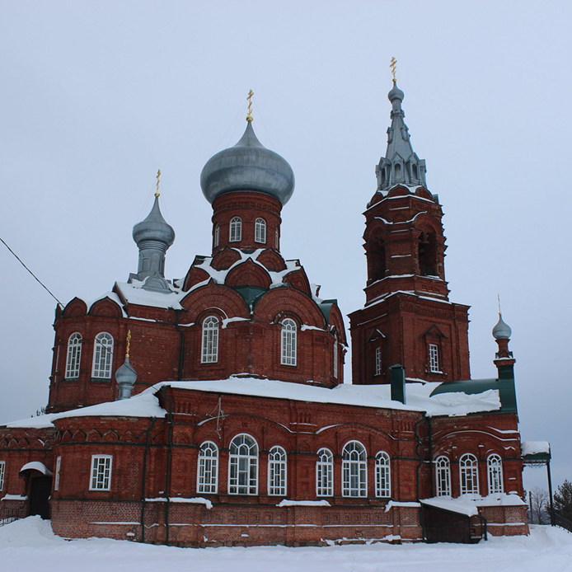
В 1937 году церковь закрыли, она была частично разрушена и разграблена. В 1975 году сгорел от удара молнии шатёр колокольни. В 1977 – 1978 годах отреставрировали снаружи, восстановили шатёр колокольни.
Настоящая реставрация каменного храма началась только в 1992 году, когда он был передан верующим. Ремонтные работы провели на средства благотворителей и в том же году храм открыли для прихожан.

Прошло ещё более десяти лет, прежде чем каменная церковь Иоанна Предтечи на Ширковом погосте обрела свой законченный вид. Её интерьер украсили фрески и иконостас.
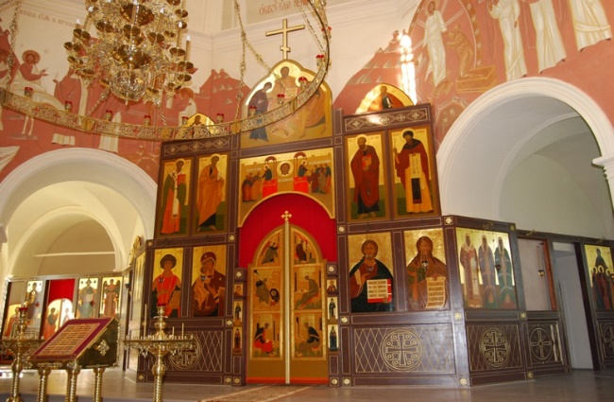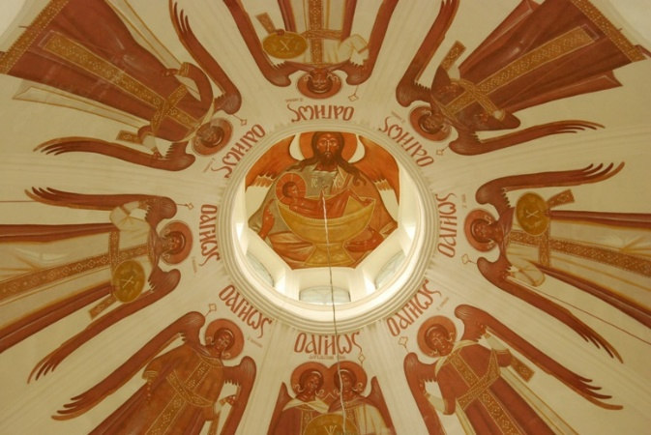

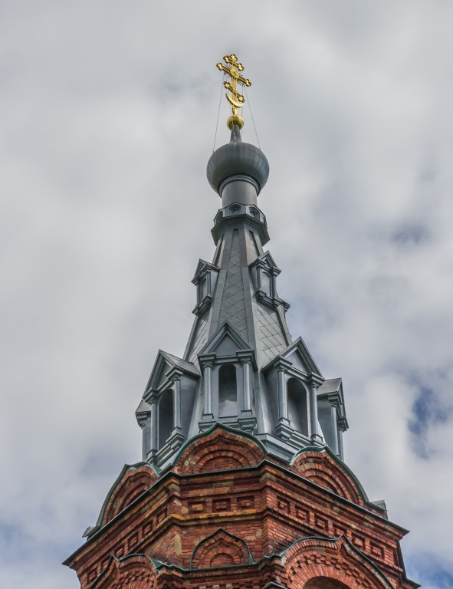
В 2009 году на колокольню был поднят самый большой из имеющихся здесь колоколов. Бронзовый великан весит 3 тонны 200 килограммов. Он был отлит в Тутаеве Ярославской области на средства одного из благотворителей, уроженца д. Косицкое.

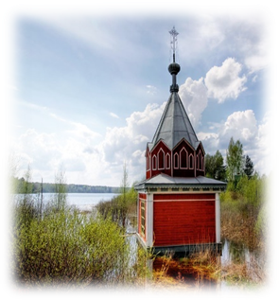

Рядом с храмом имеется деревянная накладезная часовня, построенная в начале 20 века. Она органично дополняет храмовый ансамбль в честь Рождества Иоанна Предтечи. Отреставрирована часовня в 1994 году к 300 – летию основания деревянной церкви.

